**LAPORAN PRAKTIKUM**

**ALGORITMA DAN PEMROGRAMAN**

**MODUL 10**



**Kelas : TINFC 2020 03 (C)**

**NIM : 20200810006**

**Nama : Egy Firmansyah**

**TEKNIK INFORMATIKA**

**FAKULTAS ILMU KOMPUTER**

**UNIVERSITAS KUNINGAN**

**2020**

1. **Pretest**
2. Jelaskan konsep Array dalam fungsi.
3. Berikan contoh program sederhana tentang Array dalam fungsi dan tidak boleh sama dengan yang ada di modul 9

**Jawab :**

* + - 1. Array adalah suatu netode yang digunakan dalam suatu pemrograman untuk melakukan pembagian fungsi. Fungsi pada array yaitu membagi program ke dalam bagian-bagian yang lebih kecil. biasaya disebut juga dengan subrutin ataupun subprogram. dimana pada Fungsi tersebut memiliki nilai balik ketika subprogram dipanggil..
      2. #include <iostream>

using namespace std;

void input_array(int X[],int jumlah){

for(int a = 0; a < jumlah; a++){

cout << "Masukkan Data Ke ["<< a <<"] : ";

cin >> X[a];

}

}

int sum_array(int X[],int jumlah){

int hasil=0;

for(int a = 0; a < jumlah; a++){

hasil += X[a];

}

return hasil;

}

int main(){

int X[100];

int jumlah;

int hasil;

cout << "Masukan Banyak Data : ";

cin >> jumlah;

cout << endl;

input_array(X,jumlah);

cout <<endl;

hasil = sum_array(X, jumlah);

cout << "Hasil penjumlahan semua Data : "<< hasil;

cout << endl;

return 0;

}

**PROJECT**

1. **Post Test**
2. Dari hasil pembuatan program buatlah rangkaian kegiatan dari melaukan compile hingga run program selesai.

Jawab :

**PROGRAM 1 ( TRANSAKSI )**

**#include <iostream>**

**using namespace std;**

**main(){**

**system("cls");**

**char codeBuku, beli, belanjaKmbl, buku[160];**

**float totalByr, jumlahBli, totalBeli, potongan, harga, hargaBuku;**

**cout <<"\t* Toko Buku Gramedia *"<< endl;**

**cout <<"\t Jl. Moh. Tohha "<< endl;**

**cout <<"\t+--------------------+\n"<< endl;**

**show:**

**cout <<"\n Masukkan Kode Buku [1-5] : ";**

**cin >> codeBuku;**

**cout <<" Jumlah Pembelian : ";**

**cin >> jumlahBli;**

**cout <<" Nama Buku :"<< buku;**

**switch(codeBuku){**

**case ('1'): {**

**cout <<" Panduan C++ "<< buku;**

**hargaBuku = 35000;**

**harga = 35000 * jumlahBli;**

**}**

**break;**

**case ('2') :{**

**cout <<" Visual C++ "<< buku;**

**hargaBuku = 25000;**

**harga = 25000 * jumlahBli;**

**}**

**break;**

**case ('3') :{**

**cout <<" Si Kancil "<< buku;**

**hargaBuku = 70000;**

**harga = 70000 * jumlahBli;**

**}**

**break;**

**case ('4') :{**

**cout <<" Cara Membuat Web "<< buku;**

**hargaBuku = 65000;**

**harga = 65000 * jumlahBli;**

**}**

**break;**

**case ('5') :{**

**cout <<" Sandika Galih "<< buku;**

**hargaBuku = 85000;**

**harga = 85000 * jumlahBli;**

**}**

**break;**

**}**

**cout << endl;**

**cout <<" Jumlah Buku : "<< jumlahBli << endl;**

**cout <<" Harga Buku : Rp."<< hargaBuku << endl;**

**if (jumlahBli > 3){**

**potongan = 0.3 * harga;**

**}**

**else{**

**potongan= 0;**

**}**

**cout <<" Total Harga : Rp."<< harga << endl;**

**cout <<" Potongan Harga : Rp."<< potongan << endl;**

**totalByr = harga-potongan;**

**cout <<" +--------------------------+"<< endl;**

**cout <<" Total Bayar : Rp."<< totalByr << endl;**

**cout <<" +--------------------------+"<< endl;**

**cout << endl;**

**cout <<" Belanja Lagi? [Y/N] : ";**

**cin >> belanjaKmbl;**

**if(belanjaKmbl == 'Y' || belanjaKmbl == 'y'){**

**goto show;**

**}**

**if(belanjaKmbl == 'N' || belanjaKmbl == 'n'){**

**cout <<" +-----------------+\n";**

**cout <<" | Program Selesai |\n";**

**cout <<" +-----------------+-----+\n";**

**cout <<" | Nama : Egy Firmansyah |\n";**

**cout <<" | Kelas: TI-NFC 2020 03 |\n";**

**cout <<" +-----------------------+\n";**

**}**

**return 0;**

**}**

**Hasil Run Program :**

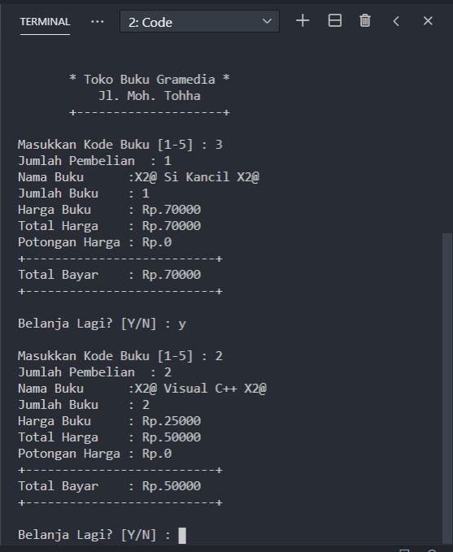

**PROGRAM 2 ( TEBAK KATA )**

**#include <iostream>**

**#include <cstdlib>**

**#include <conio.h>**

**using namespace std;**

**int main(){**

**system("cls");**

**cout << "\t * Tebak Angka dari 1-10 (Cari angka X) *\n";**

**cout << "\t+----------------------------------------+\n";**

**cout << "\t Kamu Punya 3 kali Kesempatan\n";**

**cout << "\t +----------------------------+\n";**

**int tebak, ulang, arr[1];**

**arr[0] = rand() % 10;**

**show:**

**for (int i = 2; i >= 0; i--){**

**cout << "\nKesempatan mu untuk menebak sisa " << i+1 << " kali";**

**cout << "\nTebak Angka: ";**

**cin >> tebak;**

**if(arr[i] == tebak){**

**cout << "+----------------------------------------+\n";**

**cout << "| Angka X adalah '[" << tebak << "]' KAMU BERHASIL !!! |\n";**

**cout << "+----------------------------------------+\n";**

**break;**

**}else if(i > 0){**

**cout << "\nSalah !!! Coba Lagi !!!\n";**

**}else**

**cout << "\nKamu gagal menebak angka.\n";**

**}**

**cout << "\nMau Coba Lagi ? [Y/N] : ";**

**ulang = getch();**

**if(ulang == 'Y' || ulang == 'y'){**

**cout <<"\n";**

**goto show;**

**}**

**if(ulang == 'N' || ulang == 'n'){**

**cout << "\n+----------------+\n";**

**cout << "| Program Selesai |\n";**

**cout << "+-----------------+-----+\n";**

**cout << "| Nama : Egy Firmansyah |\n";**

**cout << "| Kelas: TI-NFC 2020 03 |\n";**

**cout << "+-----------------------+\n";**

**}**

**getch();**

**return 0;**

**}**

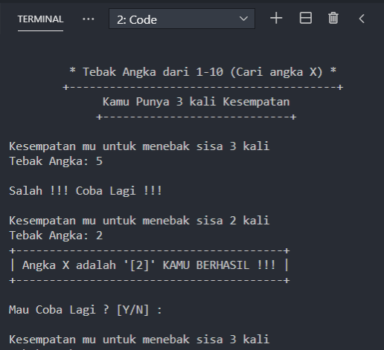**Hasil Run Program**

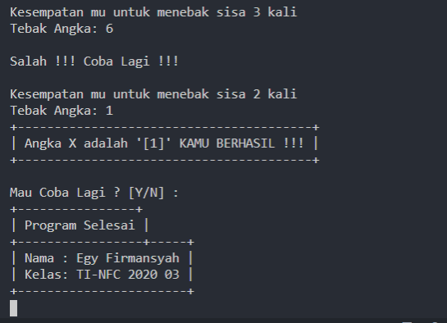

1. Catat bila masih terjadi error pada program tersebut

Jawab:

Program tidak jalan saat di gabungkan antara ( program Transaksi dengan Program Tebak Angka ),

Program Menggunakan Aplikasi Pemrograman Visual Studio Code